«Красная книга Урала»
Растительный мир
Животный мир

«Красная книга Урала»
«Животный мир»

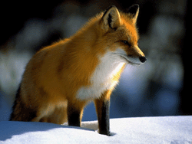

Уральский ёж
Уральский ёж
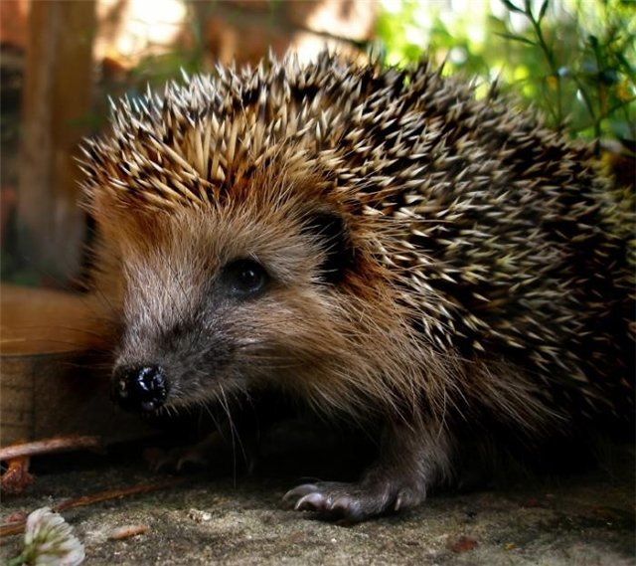
Уральский ёж — общеизвестный по внешности зверёк, чья спина и бока покрыты короткими тёмными или светлыми иглами. Иглы длиной до 3 см; у взрослых ежей их 5000—6000, у молодых — всего 3000. Иглы белые у основания и на конце, посередине окрашены полосами чёрного, белого и коричневого цвета. Мех на мордочке, ногах и брюшке ежа жёсткий; в России чаще всего встречается его серая окраска. Грудь и горло однотонные, без белых пятен, в отличие от похожих белобрюхих ежей.

Уральский аист
Уральский аист
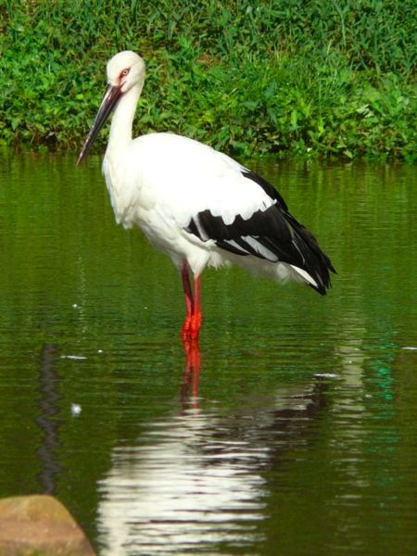
Крупная птица с длинной шеей и длинными ногами, телосложением похож на черного аиста, немного крупнее, все оперение белое, за исключением черных маховых (всех). У сидящей птицы крылья сложены так, что почти вся задняя половина профиля птицы черная.

Косуля
Уральская косуля

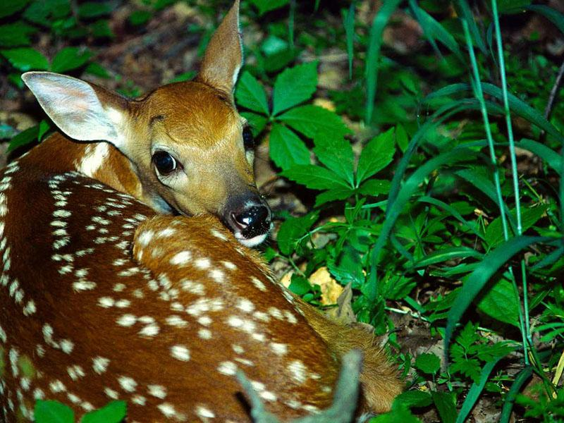

Наиболее мелким по размерам представителем семейства оленьих на Урале является косуля, хотя сибирская разновидность (подвид) ее, характерная для Среднего Урал.

Уральский волк
Волк

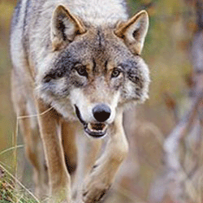

Некогда волк был распространен но всей территории Урала, был многочисленным и наносил большой ущерб животноводству.

Лисица обыкновенная
Лиса
Рыжая лисица - любимый персонаж сказок - известна всем с детства. Действительно, ярко-рыжая окраска меха, пожалуй, наиболее известный
признак лисицы

.

Бурый медведь
Бурый медведь

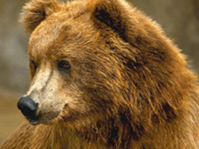

На Урале обитает один вид этого семейства - бурый медведь. Внешний облик медведя знают все - это одно из самых крупных животных фауны: вес медведей достигает 320-480 кг, хотя более обычны звери весом не свыше 150-250 кг.

Уральский Лось
Лось.

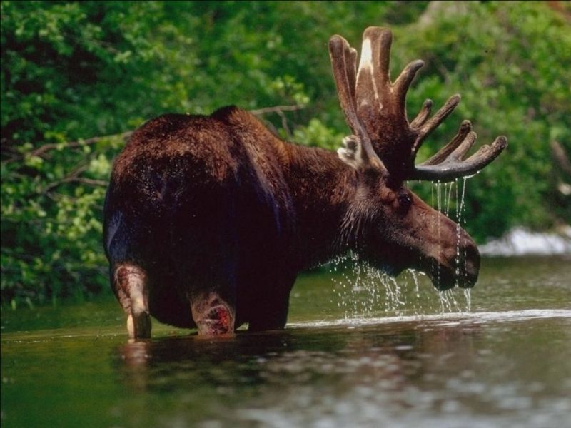

Самый крупный современный олень. Взрослые самцы имеют длину тела до 300 см, высоту в холке до 235 см и массу до 580-600 кг. По общему облику лось хорошо отличается от других оленей. Он очень высоконогий, с мощной грудной клеткой, относительно коротким туловищем и тяжелой горбоносой головой.

Уральский Кабан
Кабан.

От домашних свиней отличаются более высоким (до 1 м) ростом. Масса ста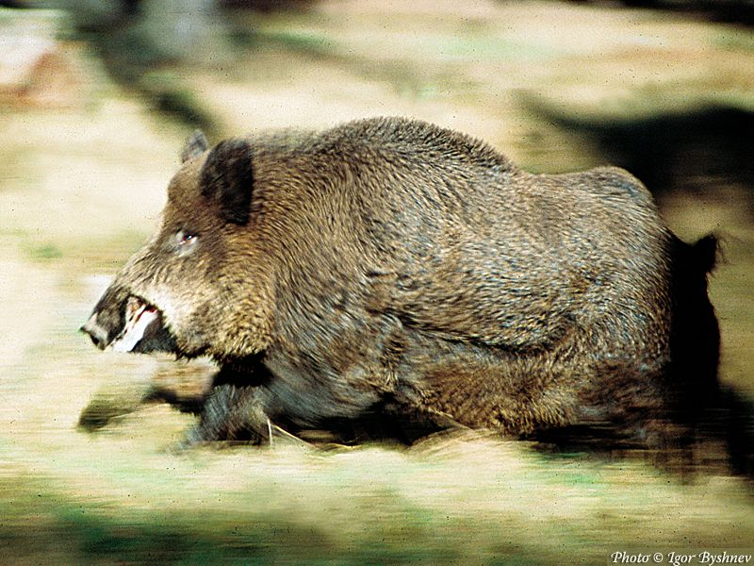рых секачей доходит до 200-250 кг, самки легче и меньше ростом.

Уральский Белолобый гусь
Белолобый гусь.

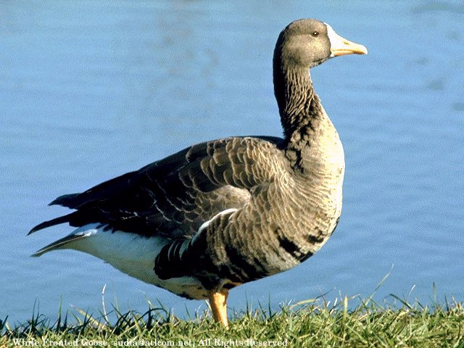
У первогодков осенью жёлто-оранжевые лапы (у взрослых они оранжево-красные), на хвосте узкая и тусклая белая концевая полоса (у взрослых она широкая и яркая). Издали отличаются от серого гуся тёмным верхом крыла.

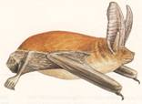
Расскажу об одном из этих видов, занесённых в Красную книгу Среднего Урала.
Ушан (семейство гладконосые) — вид с сокращающейся численностью, легко уязвимый для антропогенного воздействия. Ушан широко распространён в Пермской и Свердловской областях. Обычен, но отнюдь немногочислен в равнинной и горных частях Прикамья. Отмечен во многих пещерах Пермской и Свердловской областях.
Мерами охраны рукокрылых, занесённых в Красную книгу Среднего Урала, являются строгое регулирование посещений и охраны пещер, где отмечены редкие их виды, запрет сплошных рубок леса, особенно возле прудов и других стоячих водоёмов, сохранение старинных парков и садов в населённых пунктах, развешивание дуплянок.

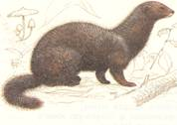

Европейская норка (семейство куньи) относится ко IIкатегории редкости видов. За последние десятилетия численность этого вида сократилась и достигла критического уровня в большинстве районов Среднего Урала.
В XIX веке ареал европейской норки включал весь Северный и Средний Урал, его восточная граница достигла Иртыша. В первой половине XX века на восточном склоне Урала единичные особи отмечались в районе городов Кушва и Первоуральск. В Пермской области обитает в основном в пойме реки Камы и на её правобережных притоках.
Большой урон виду наносит ухудшение гидрологического режима водоёмов вследствие вырубки лесов и зарегулирования стока некоторых рек, а также загрязнение водоёмов, уменьшение количества рыбы, браконьерство и промысел, стимулируемые высокими ценами на пушнину.
К сожалению, совместное обитание двух видов норки на Урале делает невозможным применение общепринятых мер спасения исчезающих видов. Поэтому для сохранения генофонда европейской норки нужно организовать отлов этого вида для последующего клеточного разведения и выпуска на островные территории, где отсутствует американская норка, которая имеет преимущество в межвидовой конкуренции.

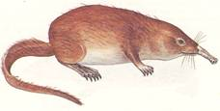

К первой категории редкости относят вид, который находится под угрозой исчезновения. Это выхухоль (семейство выхухоли). Распространён этот вид в бассейнах рек Урал, Волга, Дон, Днепр. На Среднем Урале в XIX—начале XX века населял южные районы Прикамья, его отмечали в Чайковском, Куединском районах Пермской области, на Полевской и Метлинской дачах.

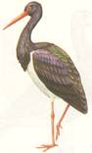

Чёрный аист — редкий (II категория), уязвимый вид с повсеместно сокращающейся численностью. На Урале чёрный аист очень редкий гнездящийся вид, распространённый к северу. В XIX веке и началеXX века чёрного аиста встречали в устье реки Вишеры, по рекам Вильма, Вижай, Вагиль, Пелым. К настоящему времени на большей части территории вид исчез, сохранившись лишь в отдельных, наиболее глухих районах. В 80-е годы XX века чёрного аиста изредка регистрировали в заповеднике «Басеги».
Неблагоприятное влияние на состояние популяций оказывают вырубка высокоствольных лесов, гнездовых деревьев, осушение заболоченных территорий, освоение речных пойм и усиление фактора беспокойства, к которому эта крайне осторожная птица так чувствительна.
Для охраны популяции чёрного аиста необходимо выявить и взять под контроль места гнездования этого вида. Наиболее эффективна индивидуальная защита гнездовий путём создания специализированных заказников, в пределах которых охраняются кормовые угодья, гнездовые деревья и сами гнёзда, ограничивается воздействие фактора беспокойства. Очень важно усилить разъяснительную работу среди населения о необходимости охраны этого вида.

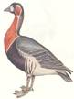

Краснозобая казарка — узкоареальный вид с сокращающейся численностью (IIкатегория). Гнездовой ареал этого вида семейства утиных расположен на севере Западной и Центральной Сибири, охватывает тундры Ямала, Гыдана и Таймыра. Основные зимовки находятся на юге Западной Европы. На Среднем Урале изредка встречается на пролёте, преимущественно осенью.
Ухудшение комовых условий в местах зимовок и весенних миграций в связи с хозяйственным освоением степных районов, браконьерство, усиление беспокойства в местах гнездования и на зимовках — все эти факторы являются лимитирующими для этого вида птиц.
Охота на краснозобую казарку запрещена. Охраняется этот вид в ряде заповедников и охотничьих заказников. Для охраны необходимо усилить контроль за соблюдением запрета на добычу, расширить пропаганду охраны вида среди населения.
Среди семейства утиных ещё в Красную книгу Среднего Урала попали такие виды: пискулька, лебедь-кликун и обыкновенный турпан.

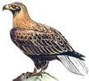

Из отряда соколообразных, семейства ястребиных в Красную книгу занесены болотный лунь, большой подорлик, могильник, беркут и орлан-белохвост.
Орлан-белохвост — редкий вид (II категория) с сокращающейся численностью популяции. До 40-х годов XX века этот вид считался одной из самых обычных птиц Среднего Урала. В последующее время началось сокращение численности вида вплоть до его полного исчезновения с обширных территорий.
Недостаток подходящих для строительства гнёзд деревьев, беспокойство и прямое преследование человеком — эти факторы являются губительными для размножения и увеличения численности этого вида. Несмотря на законодательную охрану, в орланов продолжают стрелять, выбивая последних птиц в крае.
Вид внесён в Приложение I к Конвенции СИТЕС. Уничтожение птиц и разорение гнёзд повсеместно запрещены. Для стабилизации численности орлана необходимы сооружения вблизи гнёзд и в местах былого обитания искусственных гнездовых платформ и учреждение вокруг них охранных зон диаметром 200-250 метров, а также разъяснение важности охраны этой редкой птицы
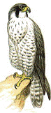
Из семейства соколиных, отряда соколообразных, в Красную книгу занесены сапсан, дербник, кобчик.
Сапсан — Редкий вид (II категория), численность которого сокращается. Населяет тундру и лесную зону: на север до арктических побережий, на юг - примерно до границы сплошных лесов. Возможно, обитает на северных склонах Большого Кавказа. Южная граница отступает к северу.
В XIX – начале XX века сапсан был широко распространён по всему Уралу. В настоящее время сапсан изредка ещё гнездится в регионе. Известны случаи заселения ранее оставленных птицами прежних мест обитания. Так, в заказнике «Предуралье» в 1984 году сапсаны вновь начали гнездиться после перерыва в 11 лет, благодаря учреждению заповедной зоны и строгой охране мест обитания.
Главный регулятор плотности населения сапсана - запасы пищи в подходящих для гнездования местах. Иногда на гнезда нападают песцы, куницы, филины. Катастрофическое падение численности сапсана в Европе 30 - 40 лет назад связывают главным образом с губительным влиянием пестицидов. Возможно, в нашей стране и регионе эта причина оказала определенное влияние на динамику численности сапсанов, особенно если учесть высокую вероятность поедания ими загрязненных ядохимикатами птиц на зарубежных зимовках. В комплексе лимитирующих факторов существенное значение имеют прямое преследование (например, голубеводами), изъятие кладок коллекционерами и птенцов - соколятниками-браконьерами, а также освоение местообитаний сапсана и рост фактора беспокойства.
Сапсан внесен в Приложение I к Конвенции СИТЕС. Охраняющее его охотничье законодательство нуждается в дополнении: запрете изготовления чучел и домашнего содержания соколов. Следует добиваться дальнейшего сокращения использования высокотоксичных пестицидов вплоть до полного их запрета.
Для сохранения и увеличения численности популяции сапсана необходимы выявление и охрана отдельных гнездовий сапсана путем включения их в заповедники, создания заказников, учреждения "памятников природы". Важное значение имеет усиление разъяснительной работы, среди туристов, участников экспедиций и изыскательских партий, местного населения. Для предотвращения беспокойства сапсанов целесообразно ввести практику выдачи лицензий на их фотографирование, киносъемку и проведение любительских наблюдений у гнезд. Одно из главных направлений восстановления угасающих популяций сапсана - вольерное разведение молодняка с последующим выпуском его в природу, как это успешно практикуется в США

Среди семейства совиных отряда совообразных в Красную книгу Среднего Урала внесены филин, воробьиный сыч, ястребиная сова, бородатая неясыть.
Филин — редкий (III категория) вид, с сокращающейся численностью. На Урале до середины прошлого века филин считался обычной, широко распространённой птицей, к югу его численность увеличивалась. В последующее время начался процесс повсеместного сокращения количества гнездящихся филинов, которые сохранились лишь в глухих, мало освоённых человеком местах.
Наибольший урон виду наносят браконьерский отстрел, разорение гнёзд и беспокойство в гнездовой период.
Мерами охраны численности популяции филина являются выявление мест гнездования этого вида в средней и южной частях Пермской области с последующим учреждением в их пределах охраняемых территорий площадью 4-6 га, исключающих все факторы беспокойства. В местах высокой плотности филинов возможна организация крупных заказников. Немаловажно разъяснение пользы филинов, которые добывают крыс, хомяков и других грызунов.

Рептилии, занесённые в Красную книгу Среднего Урала

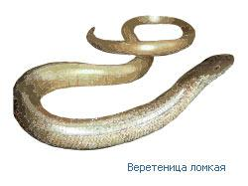
Веретеница ломкая (отряд чешуйчатые, подотряд ящерицы) — редкий (IIкатегория) вид на периферии ареала с сокращающейся численностью. На Среднем Урале проникает на север до 60° с. ш., доходя до линии Бондюг – Чердынь – Красновищерск в Пермской области и до Нижнего Тагила в Свердловской области. Численность этого вида повсеместно низка , известны лишь

единичные находки.
Изменение среды обитания, преимущественно в результате вырубки лесов — является губительными для этого вида. Также веретеница ломкая уничтожается человеком, так как ошибочно считается ядовитой змеёй.
Меры охраны — запрет отлова и уничтожения, охрана в заповедниках и национальных парках.

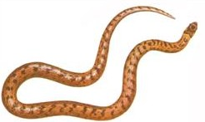

Медянки встречаются на Среднем Урале на лесостепных участках Кунгурского и Кишертского районах Пермской области, в Сысертском и Полевском районах Свердловской области.
Изменение среды обитания и активное уничтожение человеком, из-за того, что ошибочно считается ядовитой змеёй — эти факторы являются лимитирующими для медянки. Поэтому для охраны медянки необходимо запретить отлов и уничтожение и охранять этот вид в заповедниках.

Амфибии, занесённые в Красную книгу Среднего Урала

В Красную книгу занесены 7 видов земноводных (амфибий). Это сибирский углозуб, гребенчатый тритон, краснобрюхая жерлянка, обыкновенная чесночница, зелёная жаба, сибирская лягушка, озёрная лягушка. Все эти виды относятся к III категории редкости видов.

Гребенчатый тритон — редкий, малочисленный вид на периферии ареала. На Урале обнаружен на юго-западе Свердловской области, в Пермской области отмечен до Соликамска. На Среднем Урале очень редок, встречается по нескольку особей на 1 га.
Пересыхание водоёмов, их загрязнение и засыпка, мелиорация, вырубка леса — эти факторы являются губительными для данного вида амфибий. Поэтому необходимо прекратить сброс в водоёмы промышленных и бытовых отходов, создать искусственные водоёмы, которые не пересыхали бы в засушливые годы.



Краснобрюхая жерлянка — малочисленный вид на периферии ареала. Распространён в Центральной и Восточной Европе. На восток доходит до Уральского хребта, на север — до 58° с.ш. Губительны
для этого вида пересыхание водоёмов. Поэтому необходимо сохранить среду обитания, создать микрорезерваты.


Сибирская лягушка — редкий вид на периферии ареала. Распространена в Западной Сибири, на Дальнем Востоке, Китае, Монголии. На Среднем Урале обнаружена только в районе Верхотурья и Туринска.
Для сибирской лягушки, как и для всех амфибий, губительно пересыхание водоёмов, их загрязнение промышленными стоками и бытовыми отходами.

Рыбы, занесённые в Красную книгу Среднего Урала
К счастью для нас, в Красную книгу Среднего Урала занесён только один вид рыб — обыкновенный подкаменщик отряда скорпенообразных, семейства керчаковых.
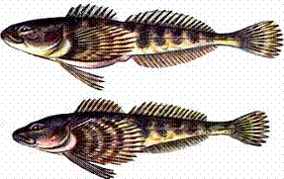
Обыкновенный подкаменщик — широко распространённый вид с сокращающейся численностью. Встречается преимущественно в реках и ручьях с прохладной чистой водой, реже в олиготрофных озёрах.
На перекатах рек Кожим, Щугор, Сылва, Вишера и на реке Каме близ Перми плотность подкаменщика варьирует от 3-8 особей на 1 кв. м русла до полного отсутствия на протяжении многих километров.
Загрязнение рек промышленными стоками, отходами сельскохозяйственного производства, нарушение грунта при горных разработках — губительно для этого вида. Для охраны обыкновенного подкаменщика необходимо бороться за чистоту малых рек, предотвратить сброс в реки отходов промышленности, сельского и лесного хозяйства.

«Красная книга Урала»
Растительный мир
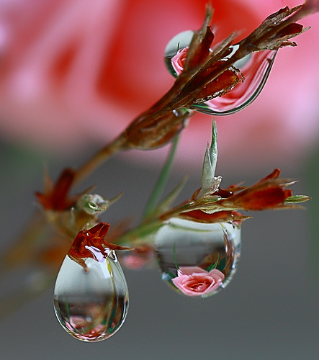
Лук
Произрастает в лесах, на лесныхопушках, на лугах.

Ботаническое описание
Луковицы конически-цилиндрические, прикреплены к косо вверх направленному корневищу, толщиной 1—1,5 см.Листья в числе 2—4, гладкие; пластинка листа ланцетная или эллиптическая, острая или тупая, длиной 10—20 см, шириной 2—8 см, постепенно суженная в черешок, который в 2—4 раза короче пластинки. Соцветие — шаровидный или, реже, полушаровидный, довольно густой, многоцветковый зонтик, до цветения поникающий и заключённый в чехол. Околоцветник венчиковидный, звёздчатый, двухрядный, с шестью лепестками; листочки околоцветника эллиптические, беловато-зеленоватые, с малозаметной жилкой, наружные немного уже и короче. Лепестки эллиптические, туповатые, длиной 4—5 мм, беловато-зеленоватые, с одной малозаметной жилкой. Тычинок шесть, нити почти в полтора раза длиннее околоцветника, при самом основании с сросшиеся, цельные, узкотреугольные; пестик сверхней завезью трёхгнёздной завязью; столбик выдается из околоцветника.

Плод — коробочка шаровидно-трёхгранная, с широкообратно-сердцевидными створками. Семена шаровидные, почти чёрные.
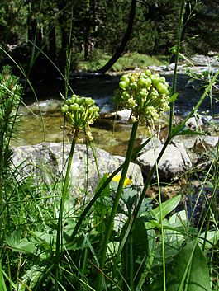

Спаржа лекарственная
В диком виде произрастает в районах с умеренным климатом по всему миру — в Северной Африке, практически на всей территории Европы (кроме северных районов), в Малой и Центральной Азии, Северной Америке, Австралии и Новой Зеландии^{[1]}. Культивируется повсеместно.
Растёт на пойменных лугах, травянистых местах, в степях, среди кустарников, иногда на полях.

]Ботаническое описание
Стебли высотой 30—150 см, голые, гладкие, прямые, со многими косо и вверх направленными ветвями. Кладодии тонкие, прямые, нитевидные, 1—3 см длиной, сидят по три-шесть, косо вверх идущие или более-менее прижатые к стеблю.
Листья чешуйчатые, снабжены шпорцем.
Цветки беловато-желтоватые, по 1—2 на более-менее длинных, сочленённых у середины или несколько ниже или выше ножках и расположенные как по главной оси, так и на ветвях; околоцветник олокольчато -воронковидный, с продолговатыми долями. Мужские цветки около 5 мм длиной, с пыльниками почти равными нитям тычинок. Пестичные цветки вдвое мельче. Цветёт в мае — июне.
Плод — шаровидная красно-кирпичная ягода. Плоды созревают в августе.

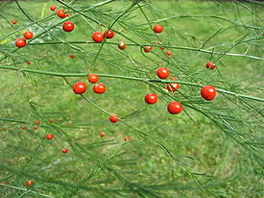

Прострел желтеющий
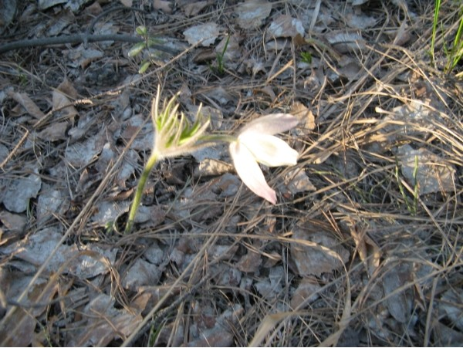
Кувшинка
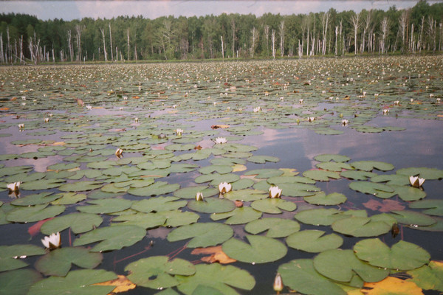

Гусиный лук
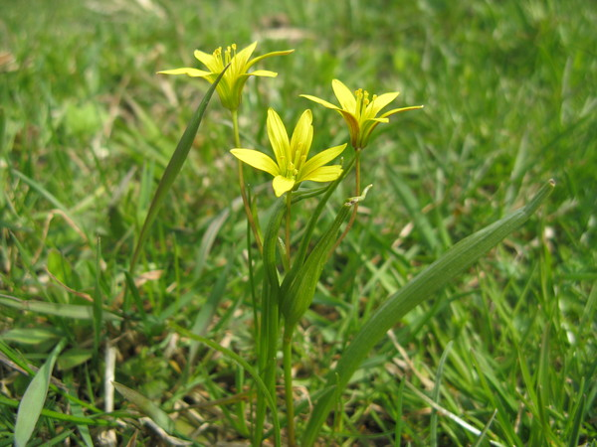
Родиола разовая
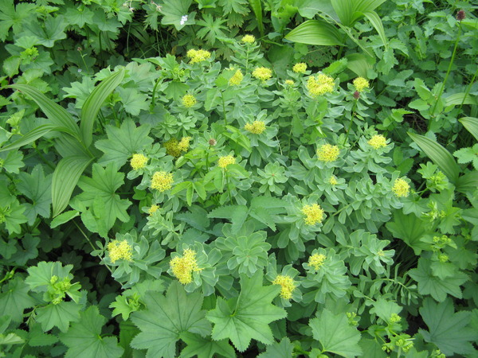

Чабрец

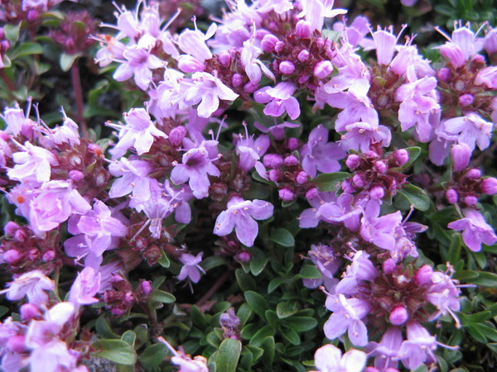
Кубышка

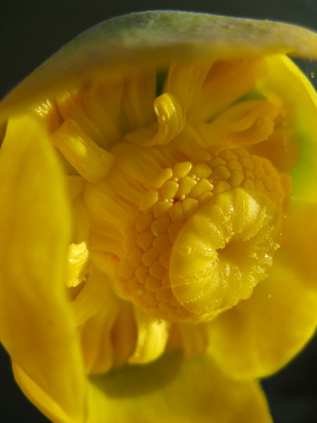

Подорожник
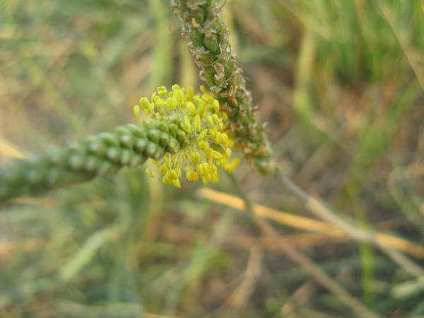
Полынь
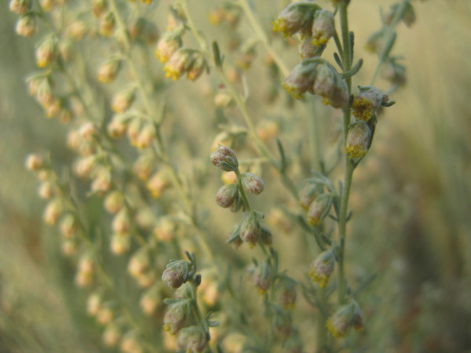

Шиповник
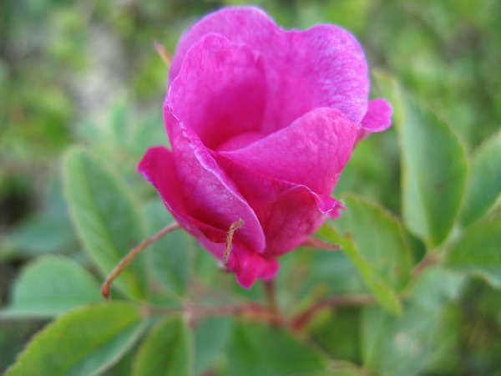

Ветрениц
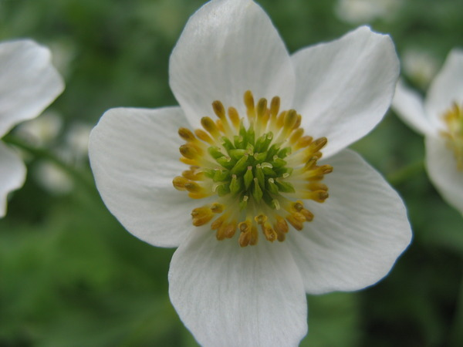

Чина

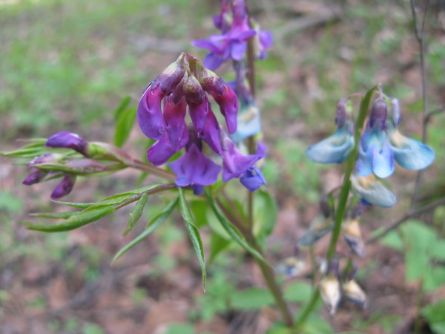

Папоротник
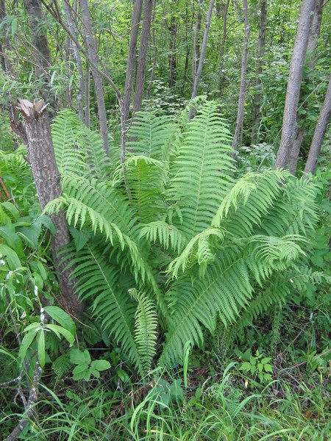

Фиалка

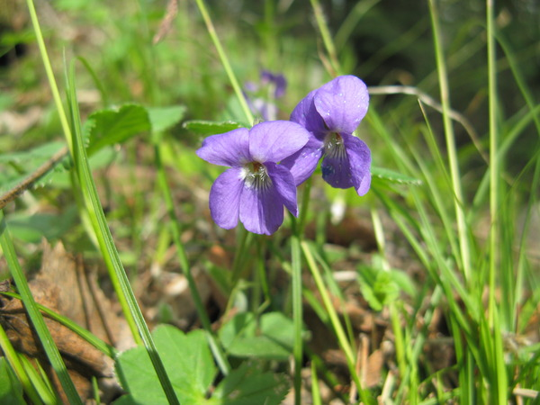

Тысячелистник

